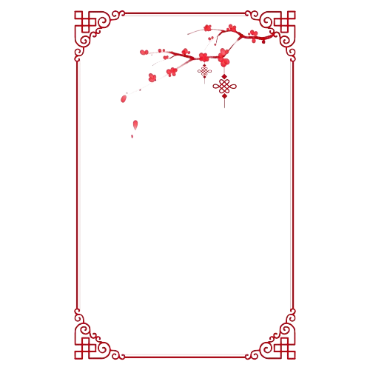**BỘ GIÁO DỤC VÀ ĐÀO TẠO**

**TRƯỜNG ĐẠI HỌC MỎ ĐỊA CHẤT**

**🙠🙠🕮🙢🙢**



**BÁO CÁO**

**TÌM HIỂU MỘT ỨNG DỤNG TRONG LĨNH VỰC KHOA HỌC DỮ LIỆU ĐƯỢC VIẾT BẰNG NGÔN NGỮ PYTHON**

|  |  |
| --- | --- |
| **NHÓM TÌM HIỂU** | **CÁN BỘ GIẢNG DẠY** |
| Tên nhóm: SuperData Team | Họ và tên: Nguyễn Hoàng Long |
|  | Bộ môn: Nhập môn khoa học dữ liệu |

1. **Giới Thiệu**
2. **Giới Thiệu Thành Viên**

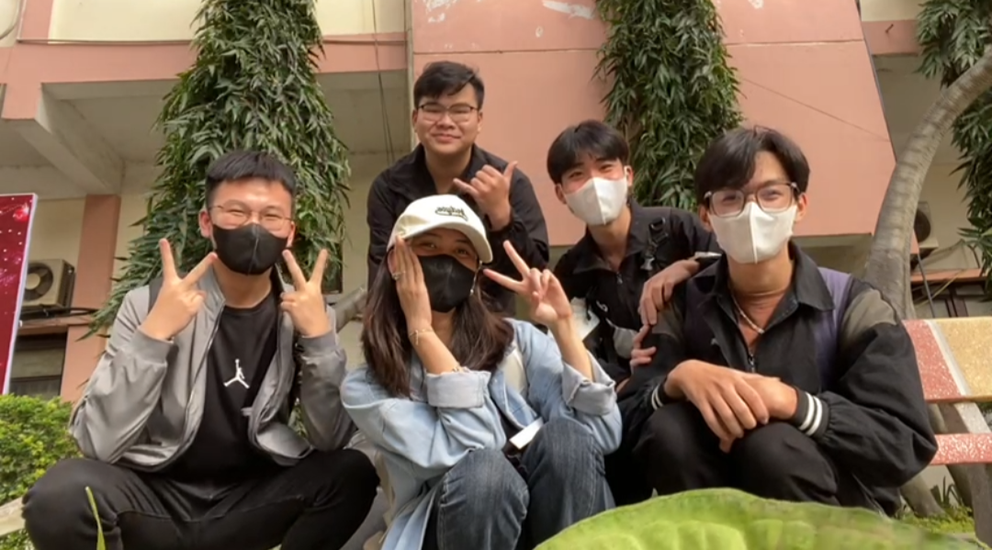

Tên nhóm thực hiện : **Superdata Team**

1.2 Sinh viên thực hiện :

|  |  |  |  |
| --- | --- | --- | --- |
| STT | MSSV | Tên sinh viên | Lớp |
| 1 | 2321050004 | Chu Quang Khải | DCCTKH68B |
| 2 | 2321050069 | Phan Văn Huy | DCCTKH68A |
| 3 | 2321050081 | Phan Hiền | DCCTKH68B |
| 4 | 2321050065 | Đinh Ngọc Khuê | DCCTKH68A |
| 5 | 2321050060 | Lê Thị Thùy Linh | DCCTKH68B |

1.3 Vai trò thành viên :

* Leader : Chu Quang Khải
* Thiết kế PowerPoint : Phan Hiền, Phan Văn Huy
* Thiết kế báo cáo: Lê Thị Thùy Linh, Chu Quang Khải
* Thiết kế nội dung, hậu cần: Đinh Ngọc Khuê

1. **Giới Thiệu Ứng Dụng Tìm Hiểu**



2.1 Python, Sự Đa Dụng Của Python

Python là ngôn ngữ lập trình bậc cao cho các mục đích lập trình đa năng. Với ưu điểm mạnh là dễ đọc, dễ nhớ, mạnh mẽ, linh hoạt do có hệ sinh thái rộng mở cộng với nguồn thư viện khổng lồ giúp nhà phát triển dễ dàng triển khai các thuật toán phức tạp và các tác vụ xử lý dữ liệu cho nên Python đã trở thành ngôn ngữ lập trình dành cho khoa học dữ liệu và học máy trong các ứng dụng trí tuệ nhân tạo.

Với những ưu điểm nổi bật đó Python luôn chiếm ưu thế trong lĩnh vực khoa học dữ liệu. Đặc biệt là mảng nhận diện khuôn mặt với sự giúp sức của thư viện [face_recognition](https://face-recognition.readthedocs.io/en/latest/readme.html)  dùng để thu thập dữ liệu người dùng.

2.2 Thư viện Face Recognition

2.2.1 Sơ bộ về Face Recognition

Face Recognition là thư viện nhận diện khuôn mặt bằng Python từ các dòng lệnh đơn giản. Được xây dựng bằng khuôn mặt hiện đại của dlib, mô hình deep learning có độ chính xác 99,38% trên khuôn mặt được gắn nhãn trong điểm chuẩn Wild (nhưng dường như trên Windows, nó có độ chính xác thấp hơn) .

Đường dẫn: [Face Recognition](https://face-recognition.readthedocs.io/en/latest/readme.html)

2.2.2 Tính năng tiêu biểu:

* + Tìm khuôn mặt trong ảnh
  + Tìm và thao tác các đặc điểm khuôn mặt trong ảnh
  + Xác định khuôn mặt trong ảnh
  + So sánh khuôn mặt trong ảnh

2.2.3 Cài đặt

2.2.3.1 Yêu cầu

* + Python 3.3+ hoặc Python 2.7
  + macOS or Linux (Windows không hỗ trợ nhưng có hoạt động)
  + Cmake
  + Thư viện Dlib
  + Thư viện cv2

2.2.3.2 Tải xuống

Tải Face Recognition : Sử dụng pip3 (pip2 nếu Python 2)

pip3 install face_recognition

Tải Dlib : (yêu cầu cmake)

##### pip3 install dlib

Tải opencv2:

##### pip install opencv-python

2.2.3.3 Sử dụng

Để sử dụng thư viện ta đơn giản chỉ cần thêm thư viện vào chương trình của mình : import face_recognition

2.2.3.4 Ví dụ

Tìm tất cả các khuôn mặt xuất hiện trong ảnh: Tìm và thao tác các đặc điểm khuôn mặt trong ảnh: 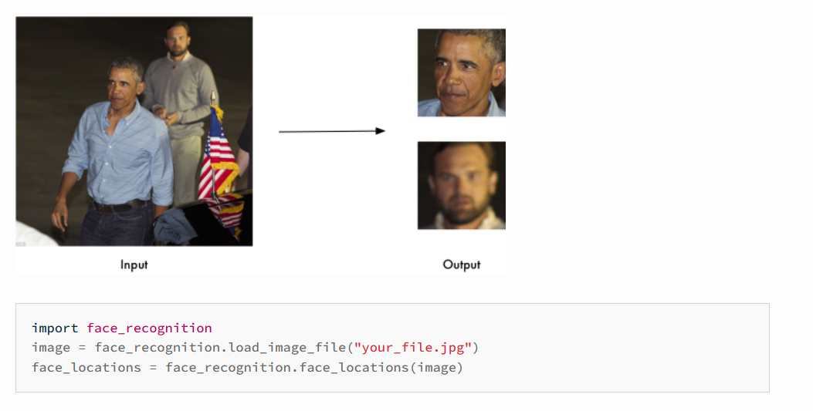

Tìm và thao tác các đặc điểm khuôn mặt trong ảnh:

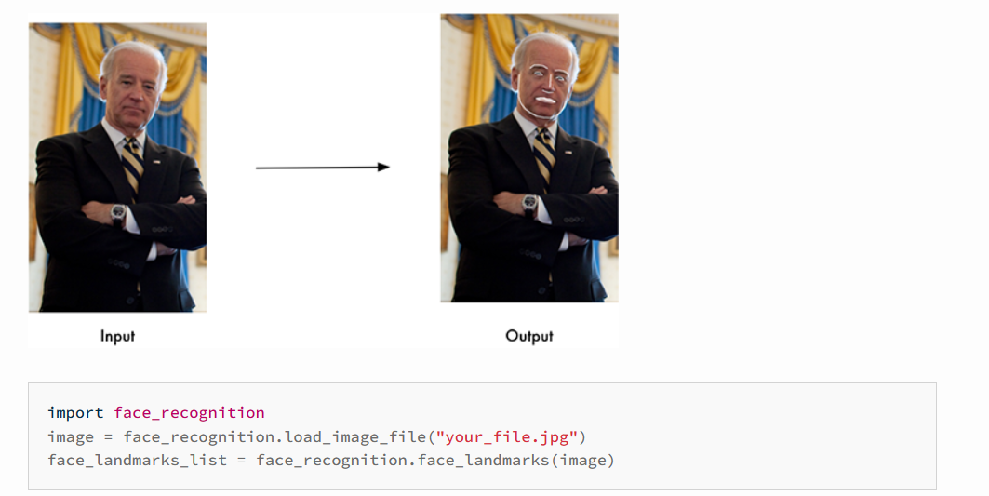

1. **Triển Khai Ứng Dụng Nhóm Tìm Hiểu**

Có rất nhiều chương trình được xây dựng từ thư viện face recognition. Sau nghiên cứu và tìm hiểu của nhóm, nhóm em đã quyết định xây dựng chương trình Video Face Recognition (nhận diện khuôn mặt từ video) vì tất cả thành viên đều dùng hệ điều hành Windows không được tối ưu nên những ví dụ khác rất khó khăn, đây là ví tối ưu và trực quan nhất nhóm có thể trình bày. Bằng những kiến thức tham khảo từ ví dụ trên diễn đàn, trong docs của thư viện, nhóm đã xây dựng được chương trình Video Face Recognition.

**1. Video Face Recognition**

1.1 Cài đặt môi trường

Chuẩn bị đầy đủ các thư viện, ảnh, video. Lưu ý đường dẫn của ảnh, video dễ dàng truy cập.

Chuẩn bị nhưng thư mục ảnh và video để lưu trữ các ảnh truyền vào, video cần xác định khuôn mặt.

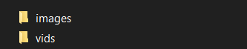

1.2 Chương trình Video Face Recogrition

Đầu tiên hãy đảm bảo rằng đã cài được các thư viện và chúng được *import* đầy đủ trong chương trình.



Dùng thư viện cv2 để đọc video trong thư mục.



Truyền các ảnh đã lưu sẵn vào từng biến riêng biệt để dễ dàng so sánh sau này.

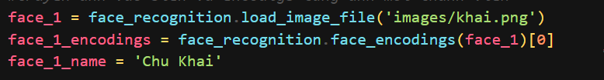

Tương tự như trên truyền tất cả các ảnh chứa khuôn mặt muốn nhận diện. Mã hóa chúng và đưa vào list.



Tạo vòng lặp vô hạn và bắt đầu đối chiếu khuôn mặt.

Sử dụng các câu lệnh để nhận diện khuôn mặt, tối ưu thời gian nhận diện bằng cách cắt tỉ lệ khung hình đi ¼ .

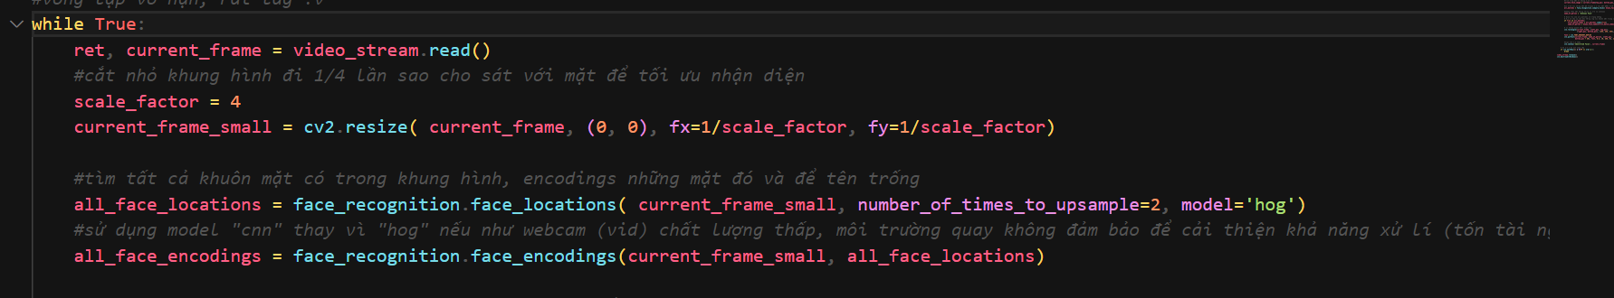

Tiếp đến là dùng for để đối chiếu khuôn mặt.

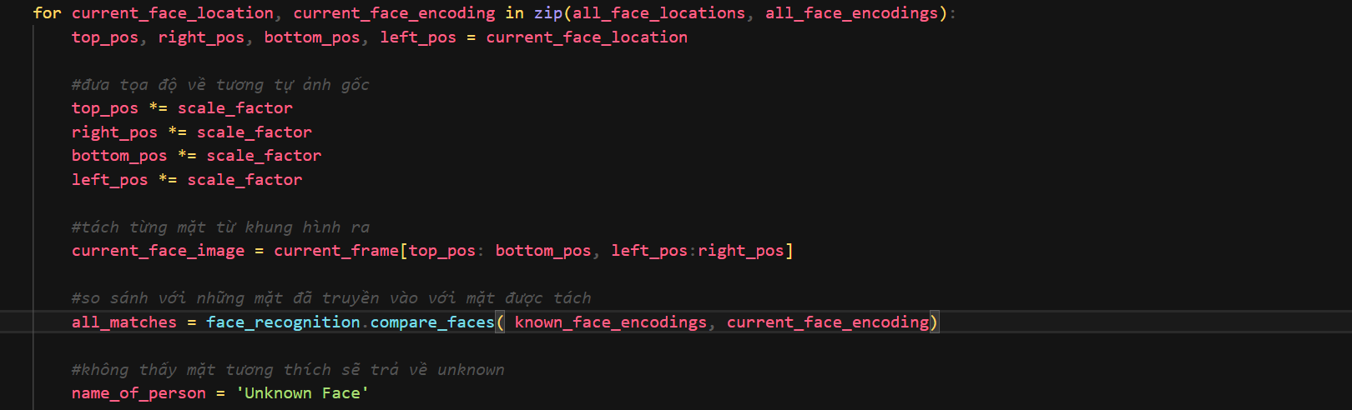

Sử dụng if cơ bản để đưa ra kết quả.

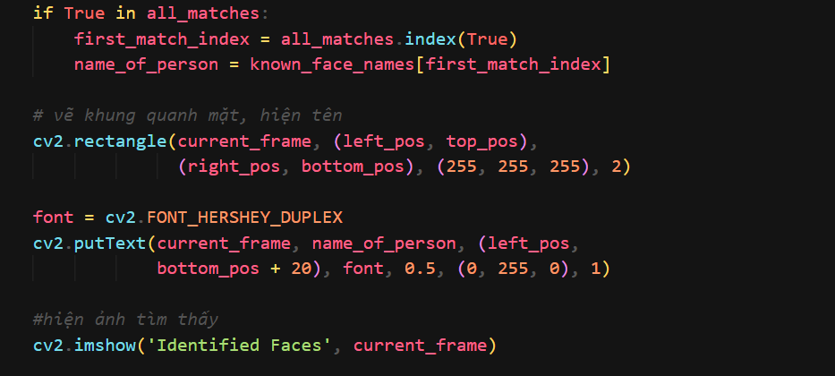

Cuối cùng, tạo một điều kiện để dừng vòng lặp vô hạn này.

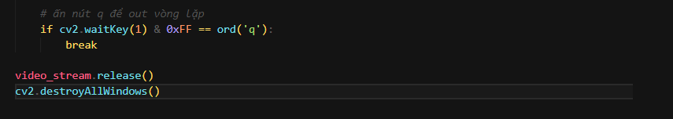

1.3 Chạy Chương Trình

Sau khi hoàn thành chương trình, cần lưu ý về những đường dẫn đến ảnh, video để đảm bảo chương trình hoạt động trơn tru.

Tuy có sai số và vấn đề CPU không xử lý mượt mà được nhưng nhìn chung kết quả vẫn rất ấn tượng.

Tiến hành chạy chương trình, có thể chạy trực tiếp trên IDE hoặc chạy bằng command prompt:



Chạy chương trình ta có kết quả như sau:

|  |  |
| --- | --- |
|  |  |

1. **Tổng Kết**

**1. Kết Luận**

Python đã làm rất ổn trong ứng dụng về khoa học dữ liệu. Bằng Face Recognition, việc nhận diện khuôn mặt trở nên dễ dàng, tuy có đôi chút điểm yếu nhưng với những gì mang lại là rất tốt.

Từ ví dụ trên, ta có thể triển khai Face Recognition để làm nhiều ứng dụng như :

* Theo dõi người dùng
* Phân tích Cảm xúc
* Bảo mật và Nhận diện
* Nghiên cứu về Học máy và Thị giác máy
* Đo lường Hiệu suất và Tương tác người-máy
* Phân loại Nhóm và Phân khúc Thị trường
* Giáo dục và Nghiên cứu Xã hội

Cùng với sự bùng nổ data trong thời đại hiện nay, việc biết tận dụng những ứng dụng trên sẽ mang lại cho chúng ta những thông tin hữu ích giúp dễ dàn tiếp cận gần gũi với khách hàng.

**2. Nhận Xét**

NHẬN XÉT CỦA GIẢNG VIÊN HƯỚNG DẪN

______oOo_______

…………………………………………………………………………………………………………………………………………………………………………………………………………………………………………………………………………………………………………………………………………………………………………………………………………………………………………………………………………………………………………………………………………………………………………………………………………………………………………………………………………………………………………………………………………………………………………………………………………………………………………………………………………………………………………………………………………………………………………………………………………………………………………………………………………………………………………………………………………………………………………………………………………………………………………………………………………………………………………………………………………………………………………………………...............................................................................................................................................................................................................................................................................................................…..............................................................................................................................................................................................................................................................................…..............................................................................................................................................................................................................................................................................…..............................................................................................................................................................................................................................................................................…

Ghi điểm………………………………

Hà Nội, ngày tháng năm